**ДЕТСКИЙ ДОРОЖНО-ТРАНСПОРТНЫЙ ТРАВМАТИЗМ**

За 2 месяца 2016 года в Адмиралтейском районе г. Санкт-Петербурга зарегистрировано **2 (-6)** дорожно-транспортных происшествия с участием детей, в которых пострадало 2 (-6) ребёнка, из них 1 – ребёнок пассажир, 1 – ребенок пешеход.

Дети пострадали по вине водителей.

***Уважаемые участники дорожного движения!***

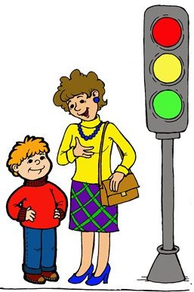

Детский дорожно-транспортный травматизм вызывает большое чувство тревоги. Гибель человека в дорожно-транспортном происшествии – это всегда трагедия, и эта трагедия вдвойне, если в аварии погиб ребенок. И кого винить, если ребенок переходил дорогу в неположенном месте и стал жертвой дорожной трагедии? Винить ребенка в аварии нельзя. В большинстве случаев виноваты мы, взрослые: родители, педагоги, водители.

Отдел ГИБДД Адмиралтейского района г. Санкт-Петербурга призывает Вас соблюдать Правила дорожного движения, быть примером для детей.

Помните, проезжая часть это источник повышенной опасности и любое нарушение правил дорожного движения может обернуться необратимой трагедией.

**Сберечь детские жизни мы сможем только совместными усилиями.**

Служба пропаганды БДД отдела ГИБДД УМВД России по Адмиралтейскому району г. Санкт-Петербурга